**RECORD RECOCDATORUM**

Record Recodatorium es una app web hecha en python y Django, usando SQLite3 para la base de datos y almacenamiento de los mismos, es una app donde autentica el usuario y registra los datos almacenados en el servidor, brindando una experiencia de usuario más segura.

Es una lista de cosas de hacer para fomentar el hábito en las personas, puede llegar a ser una extensión de google chrome pero debido a que en este ciclo está prohibido usar Javascript, queda solo como una webapp.

Índice:

1. Enlaces correspondientes
2. Pantallazos del front con respecto al código
3. Historias de usuario sprint 3
4. Informe retrospectiva
5. **Enlaces correspondientes**

**Github:**

[**https://github.com/herculeskan/Ciclo3**](https://github.com/herculeskan/Ciclo3)

Integrantes:

|  |  |
| --- | --- |
| CARLOS ESTEBAN LARA GIL | [Carloselara034@gmail.com](mailto:Carloselara034@gmail.com) |

Diagrama entidad-relación:

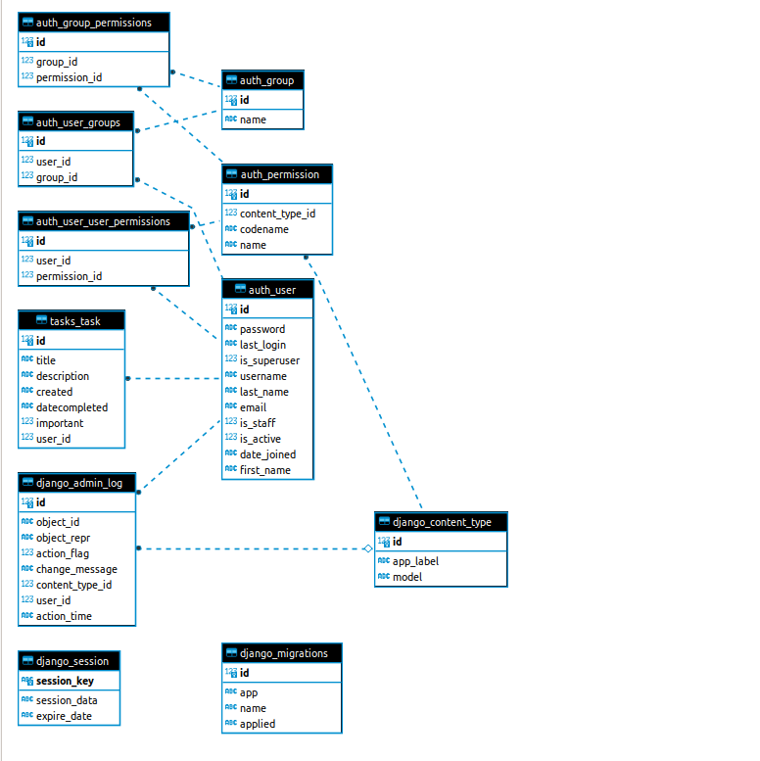

Script de la base de datos

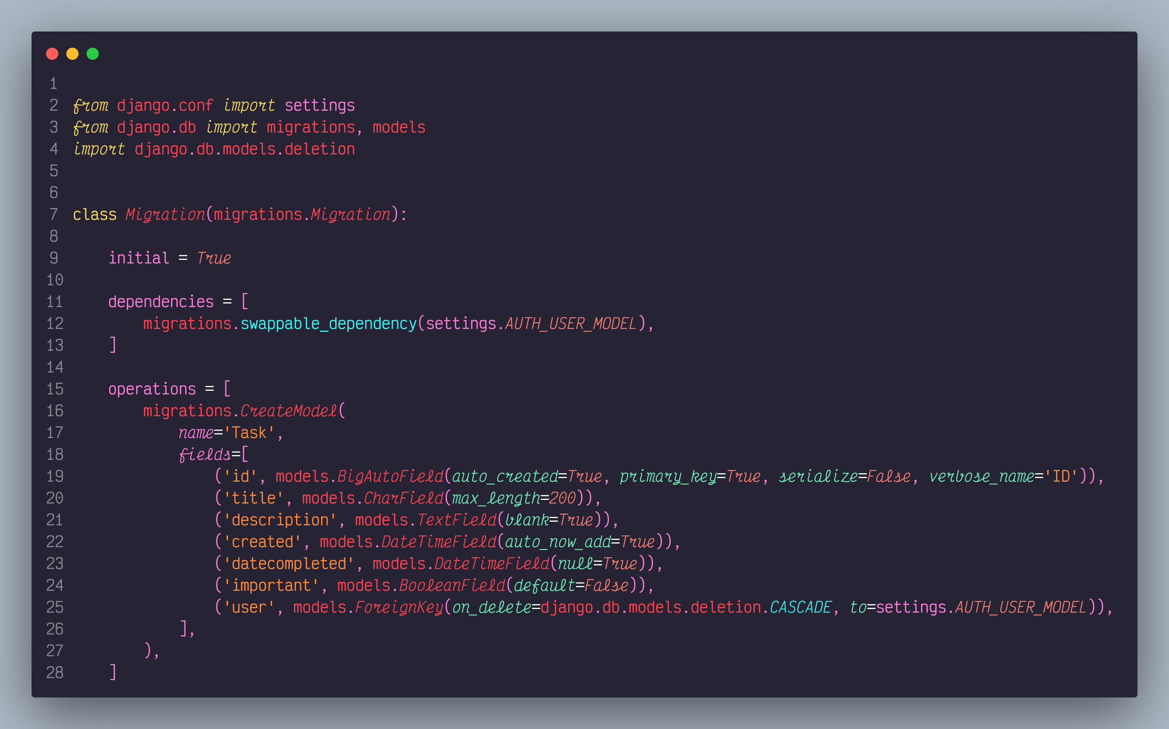

VISTAS HTML Y CSS

base.html

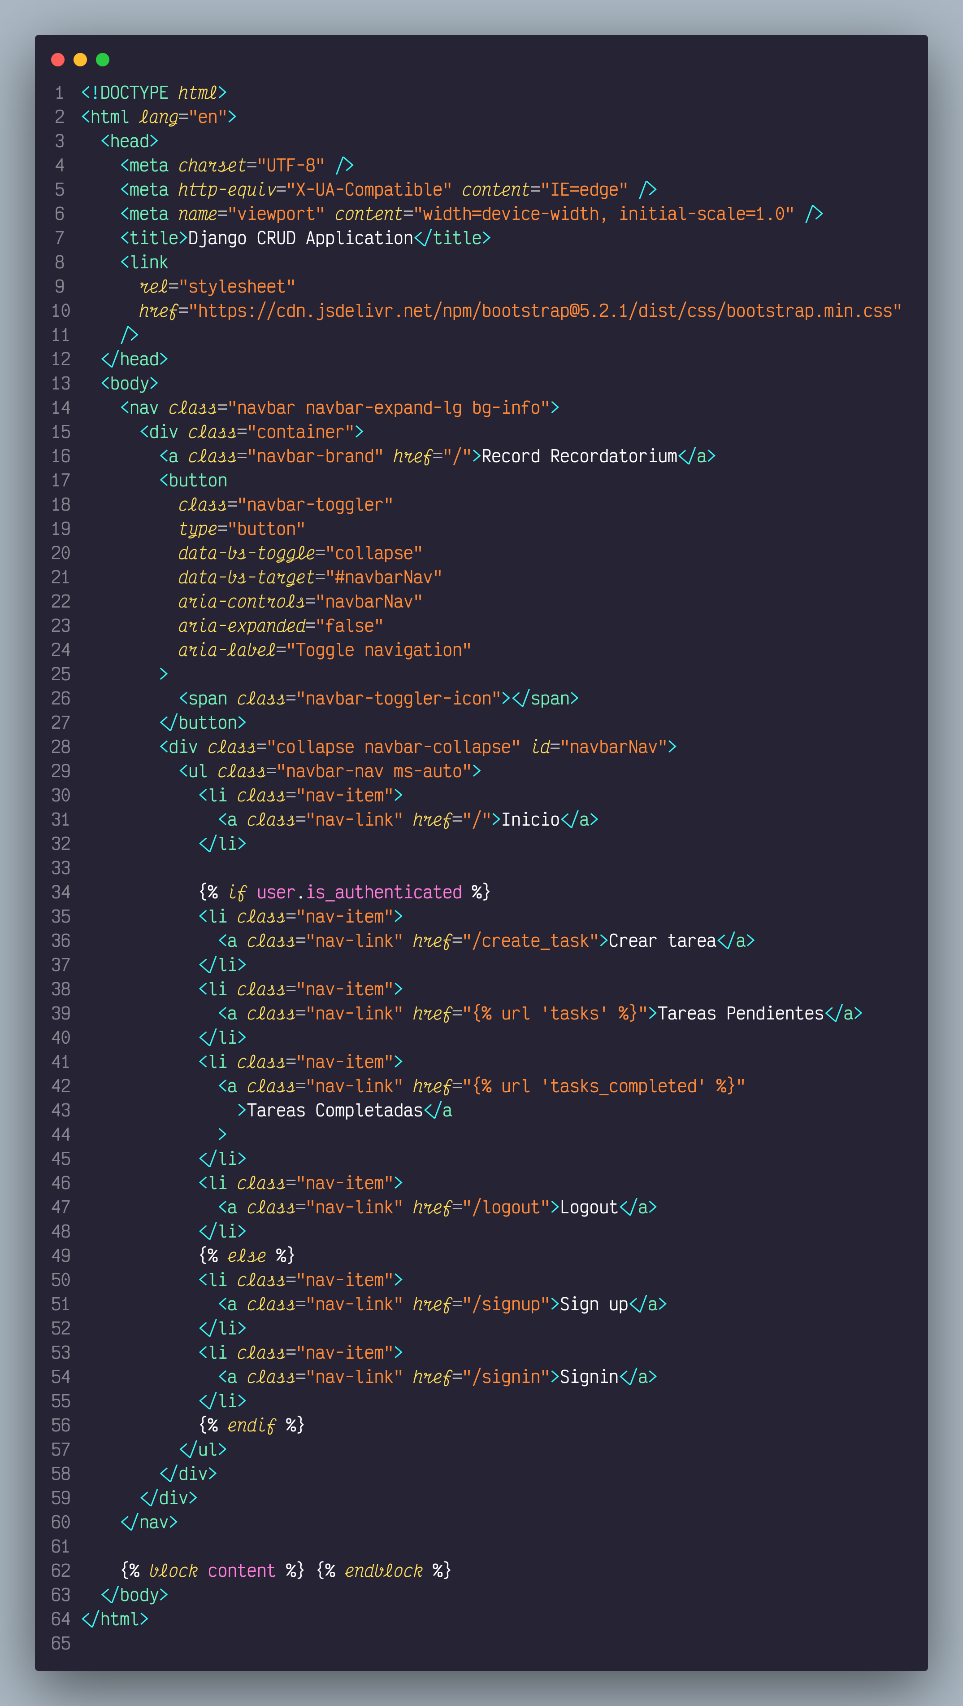

home

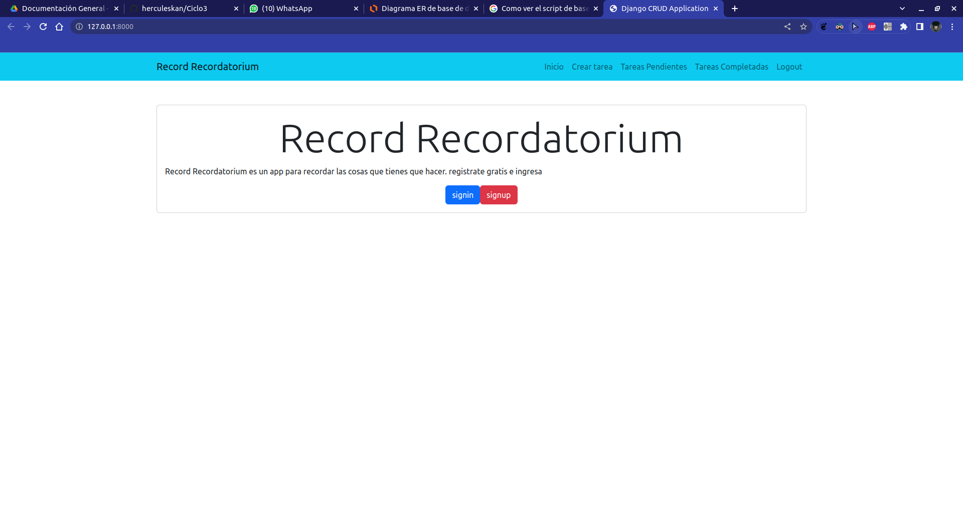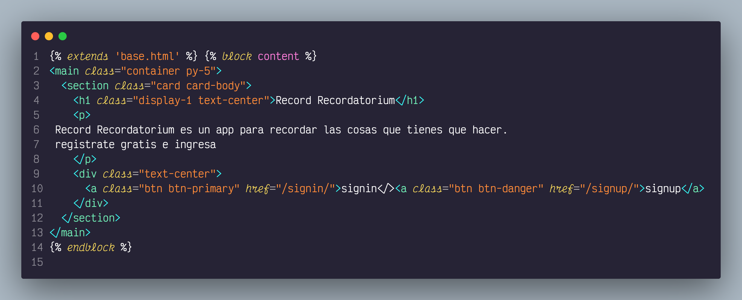

Sign in/signin.html

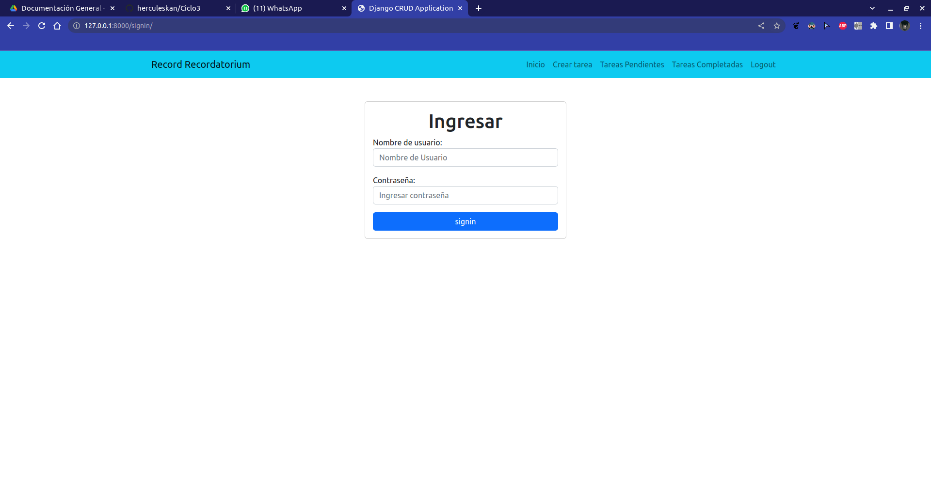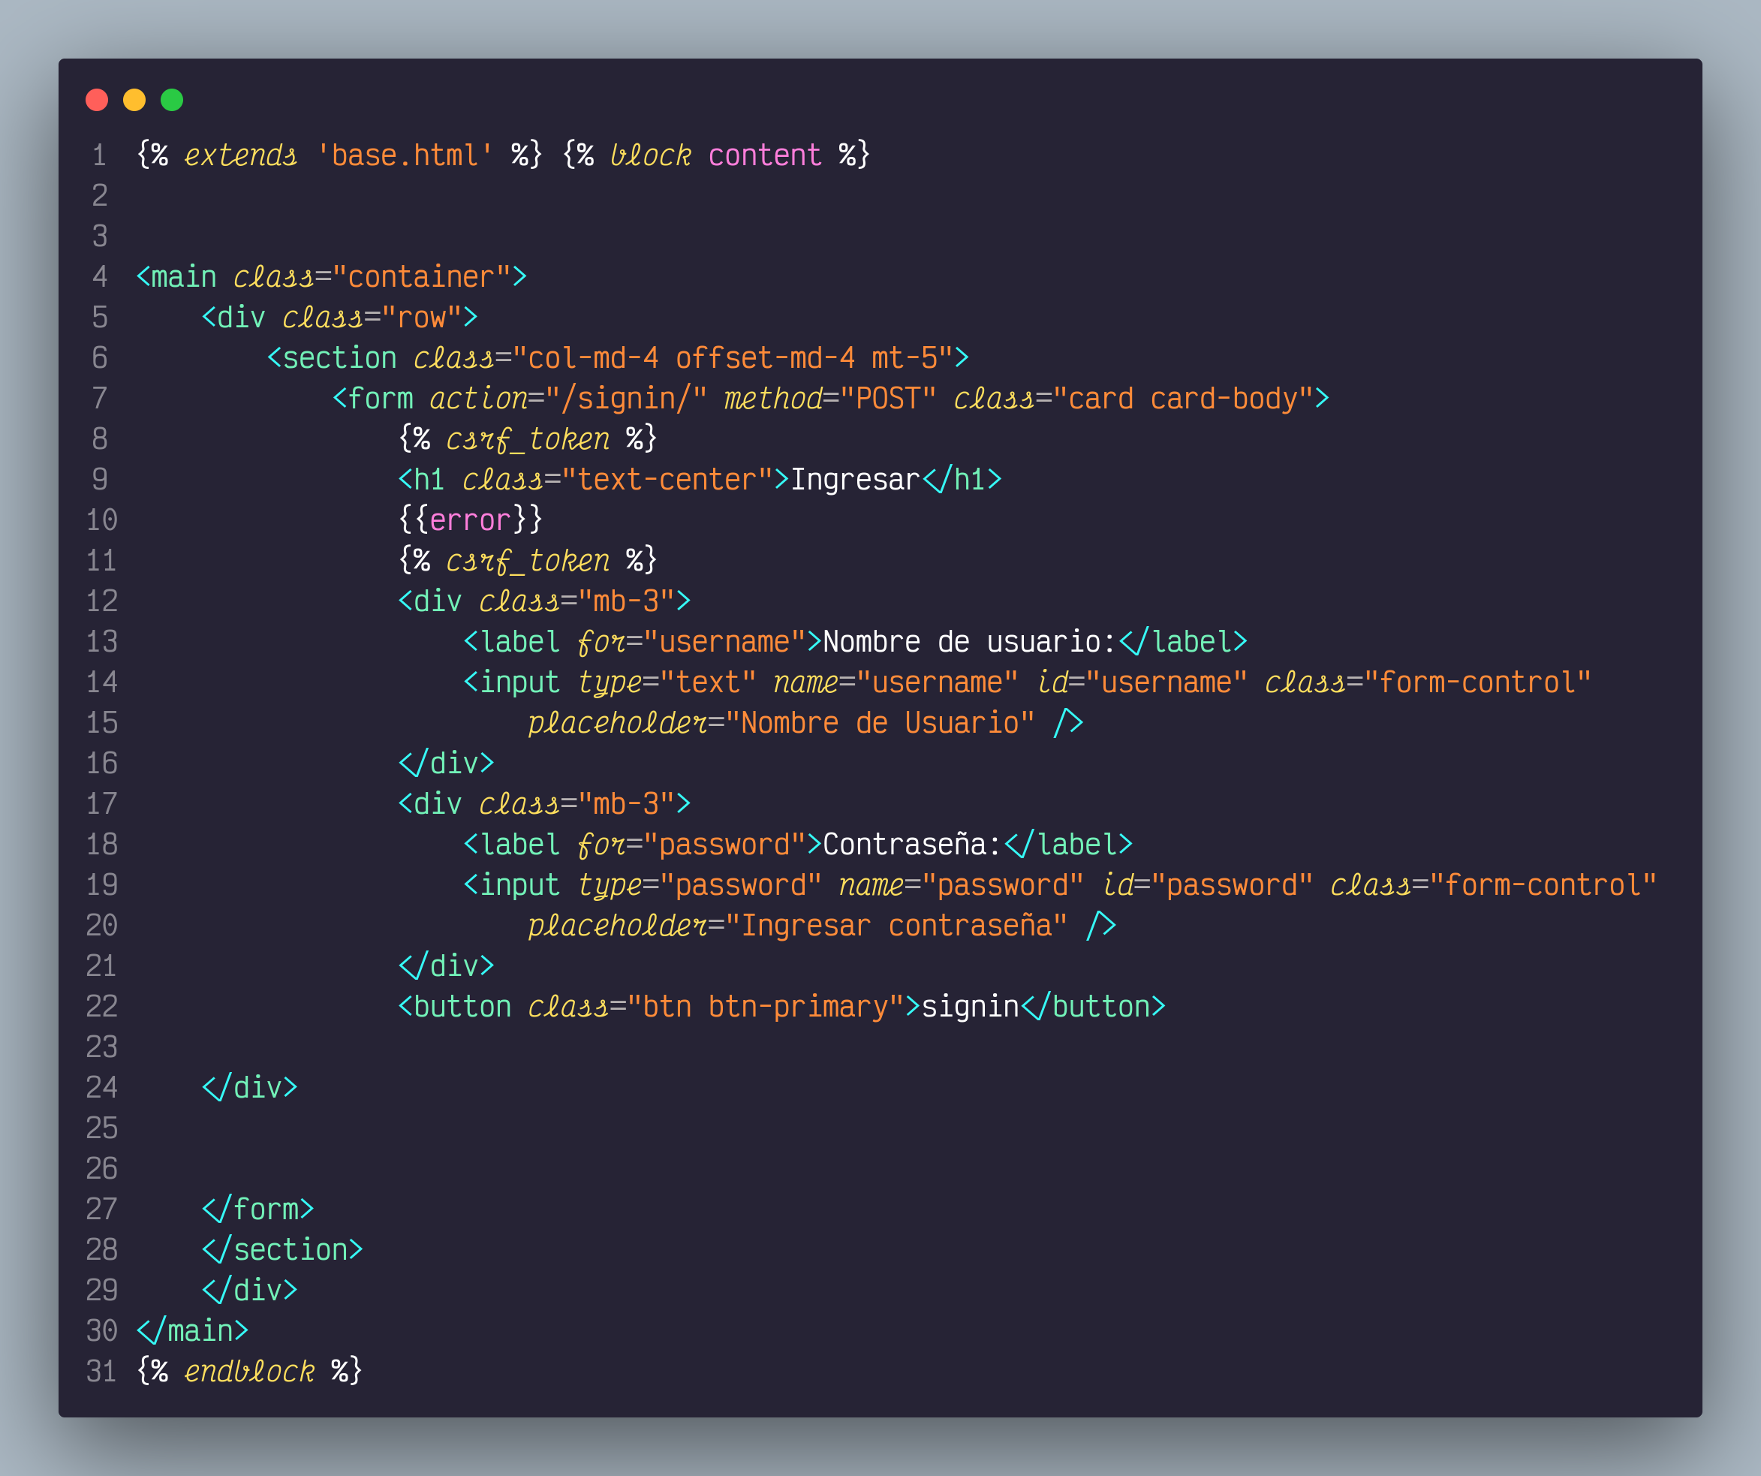

Sign Up/singup.html

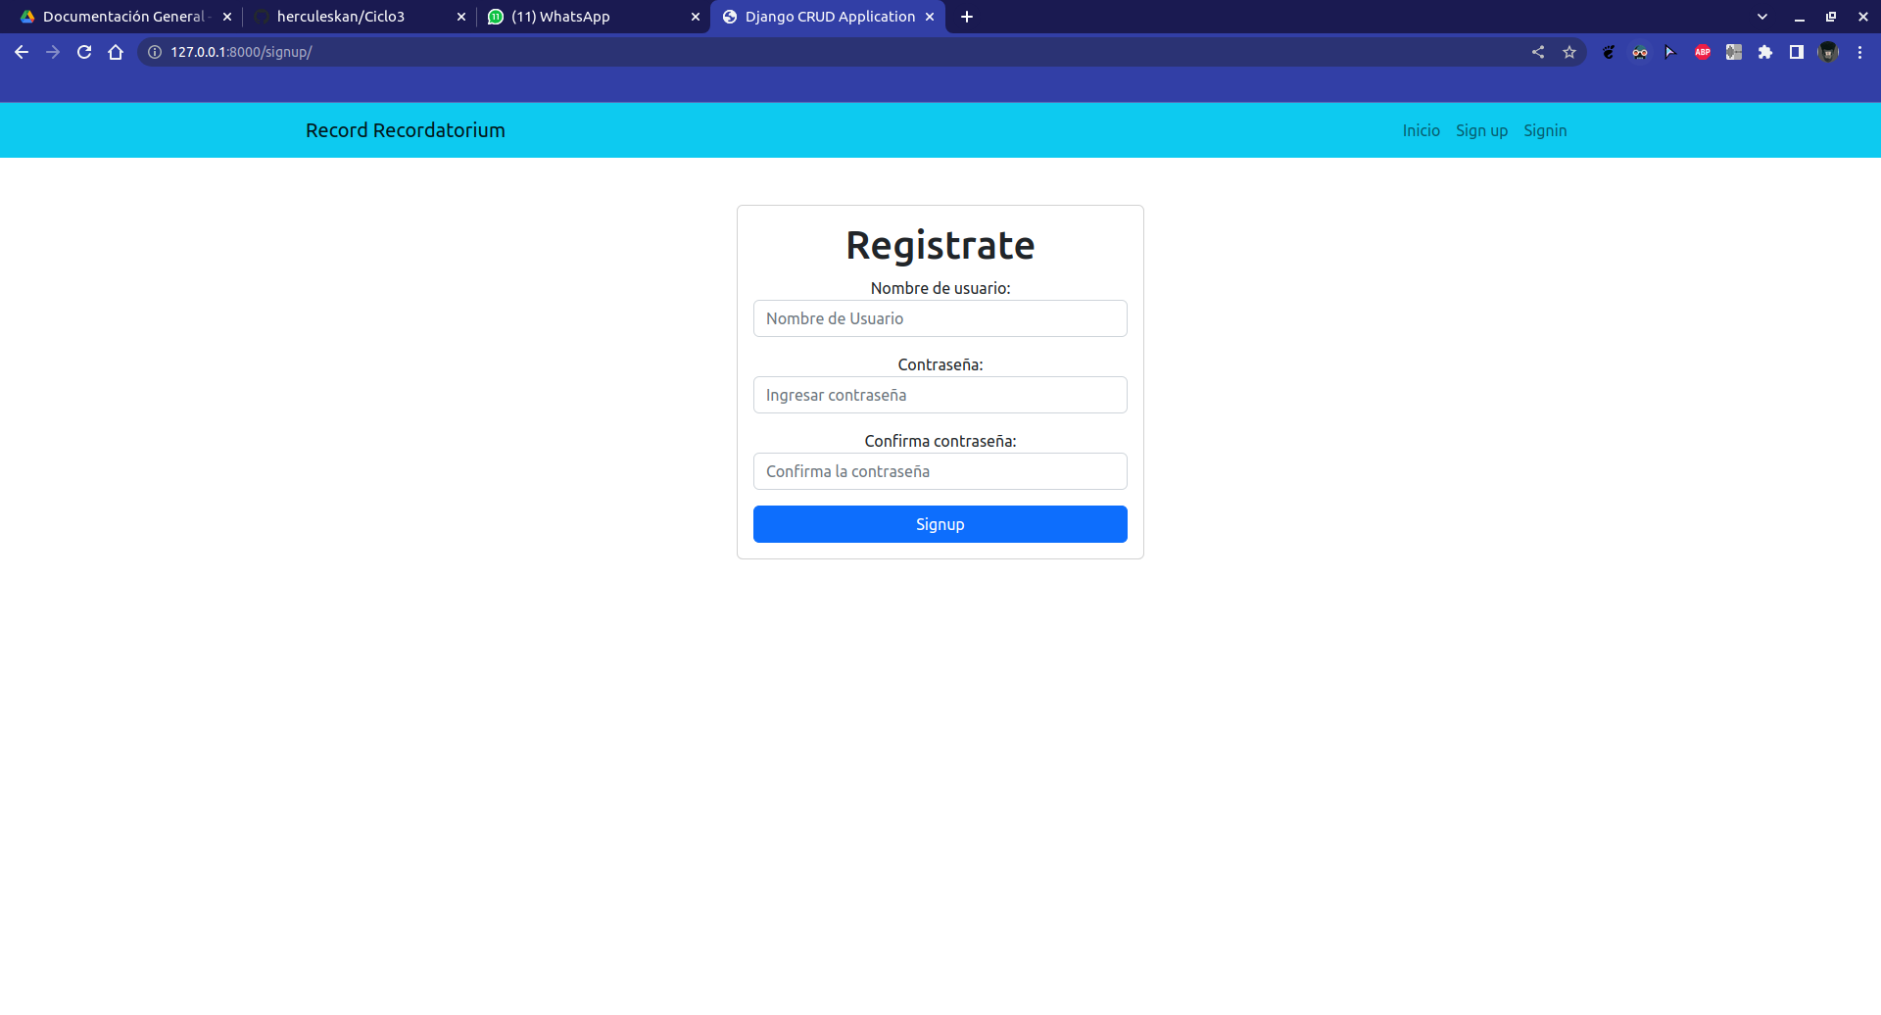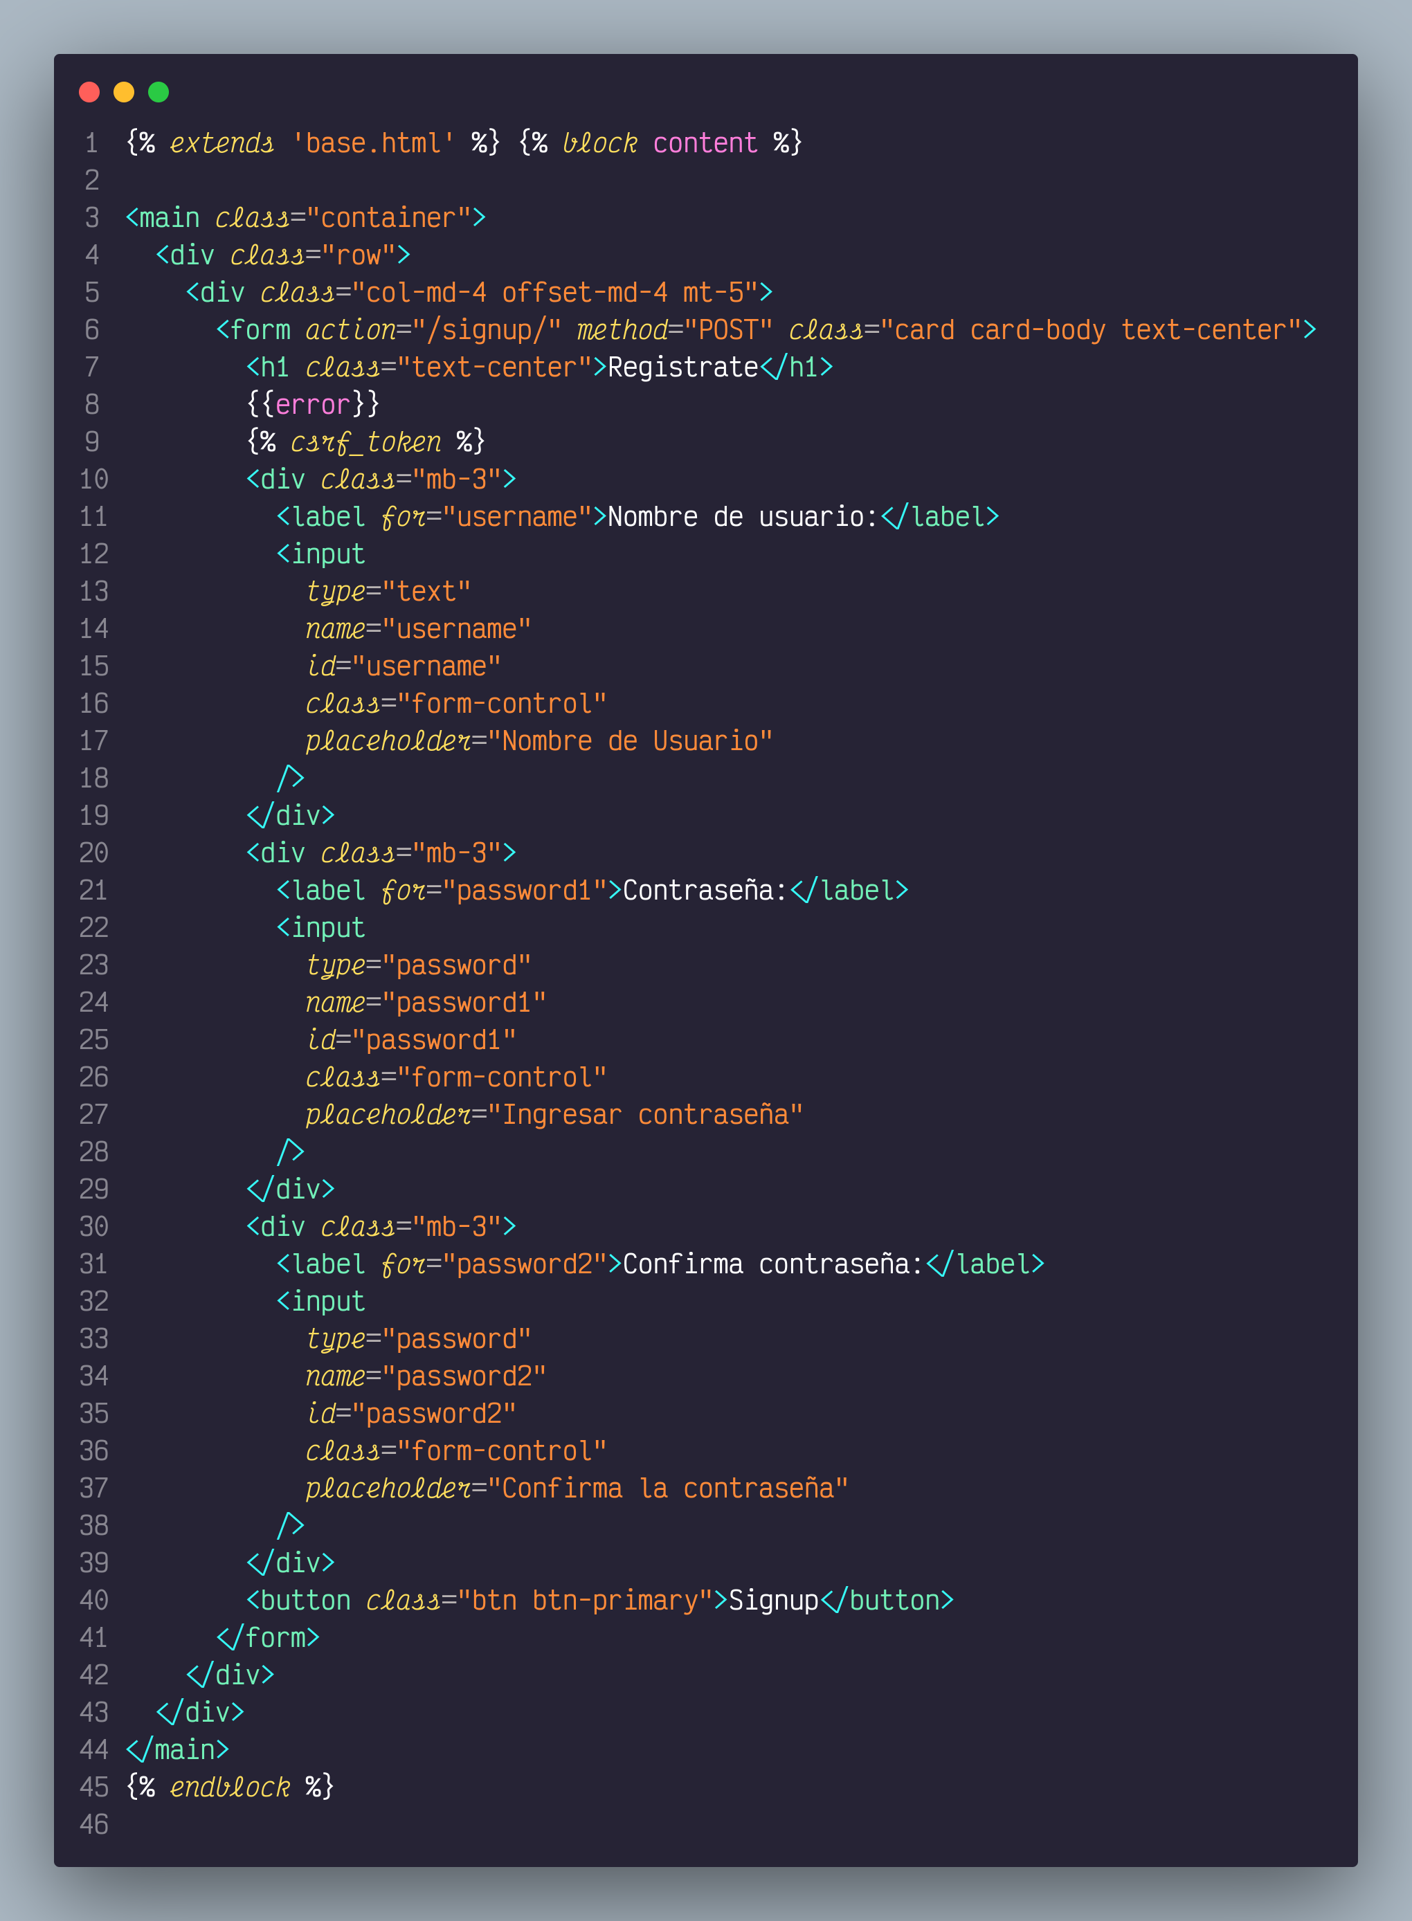

Crear tarea/create_task.html

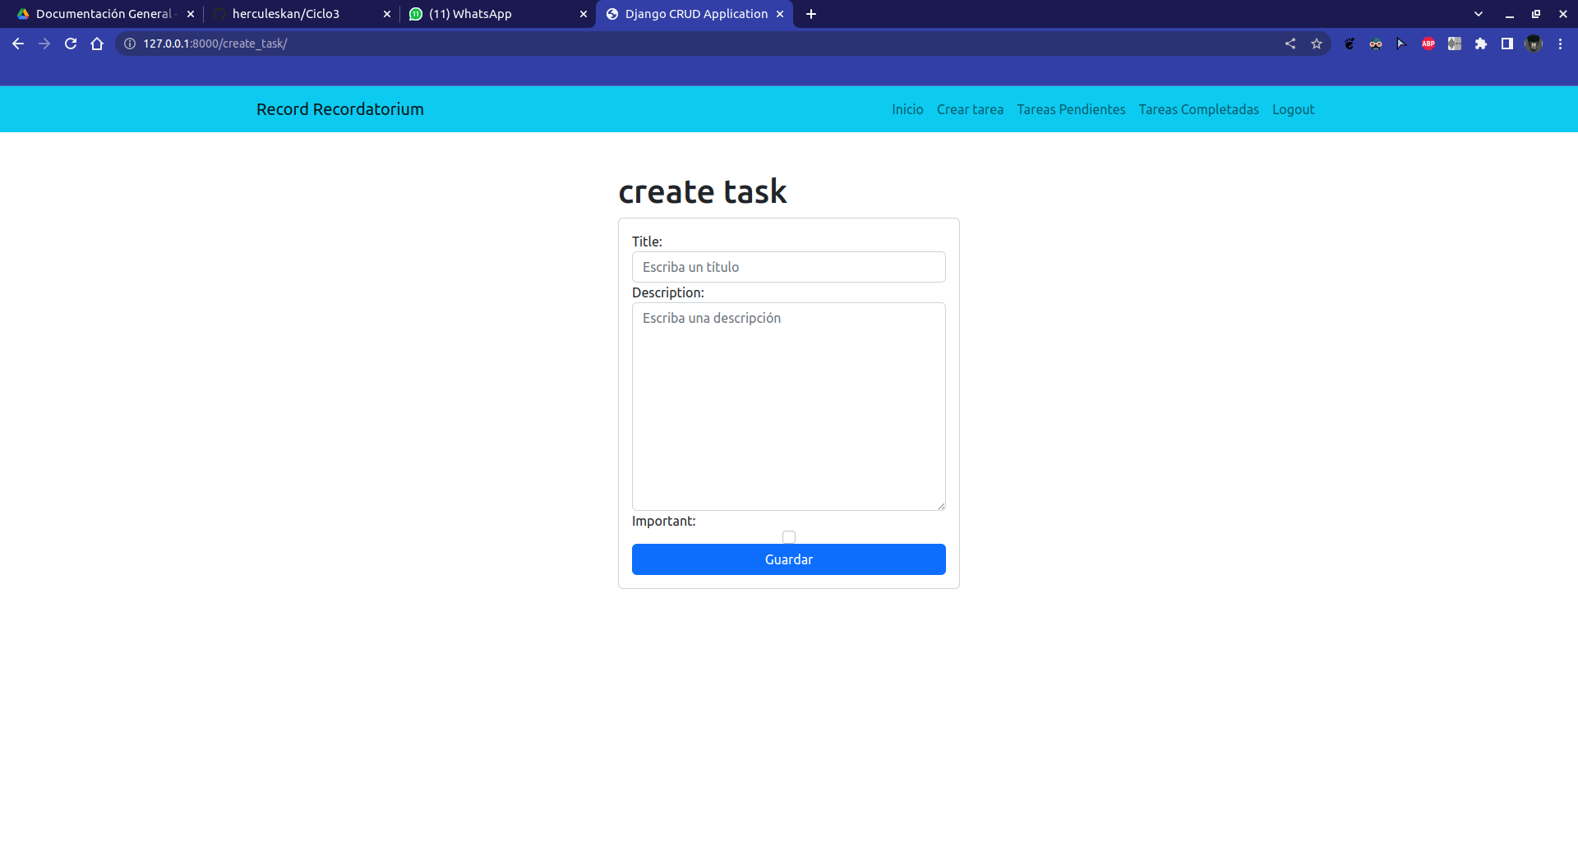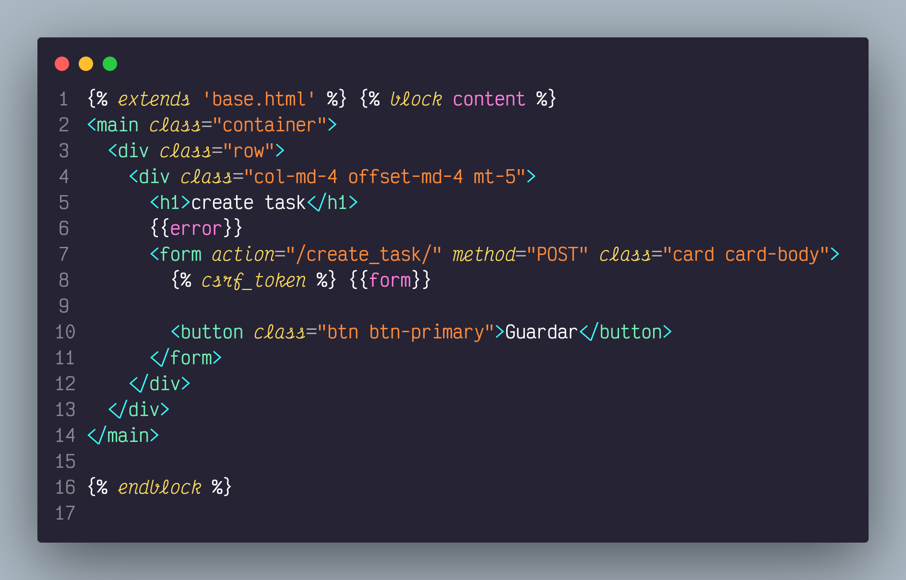

detalle de tarea/task_detail.html

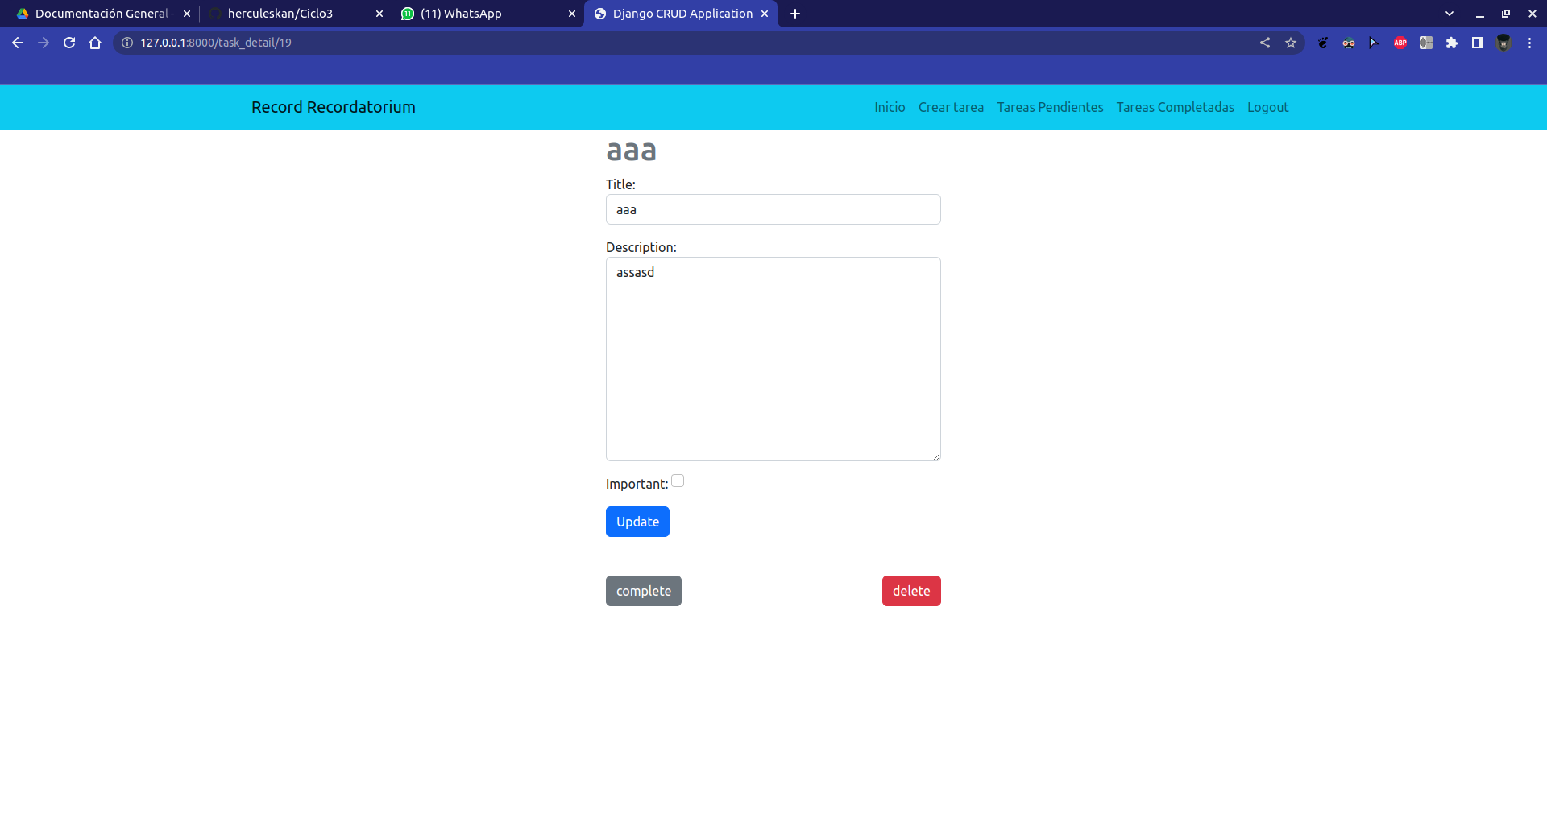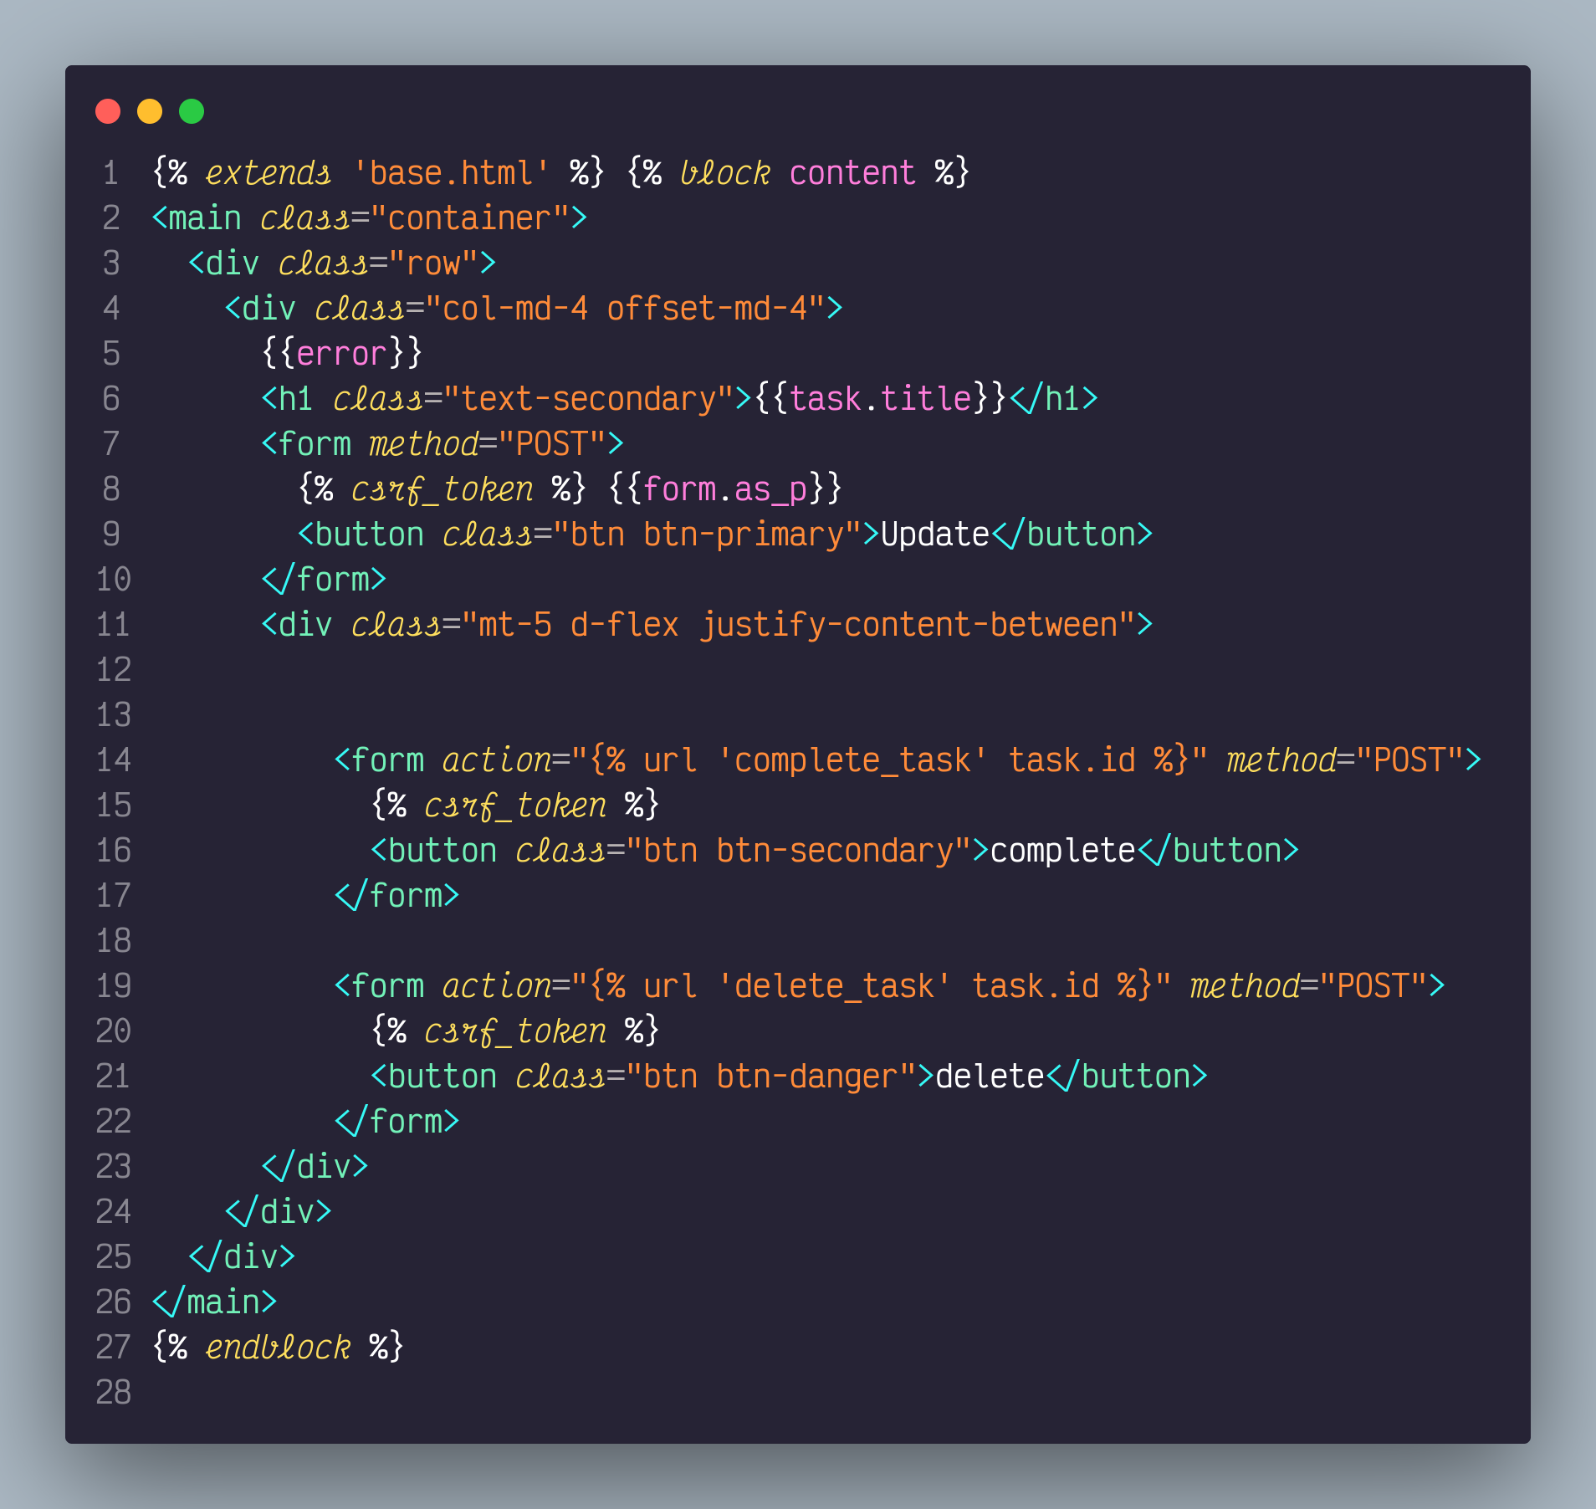

tareas/tasks.html

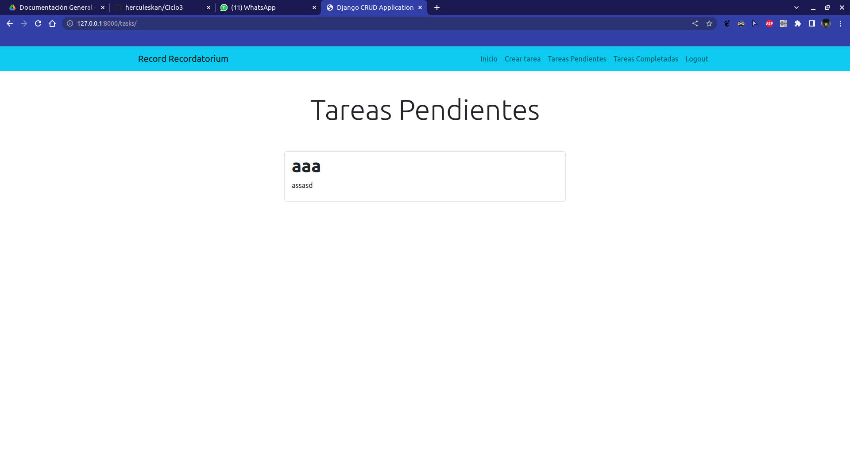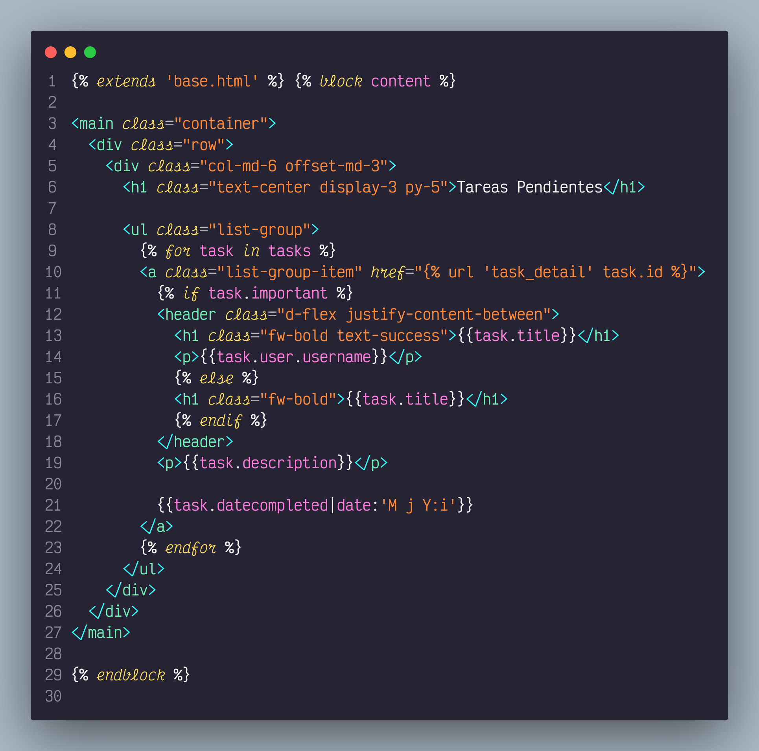

VISTA EN SERVIDOR:

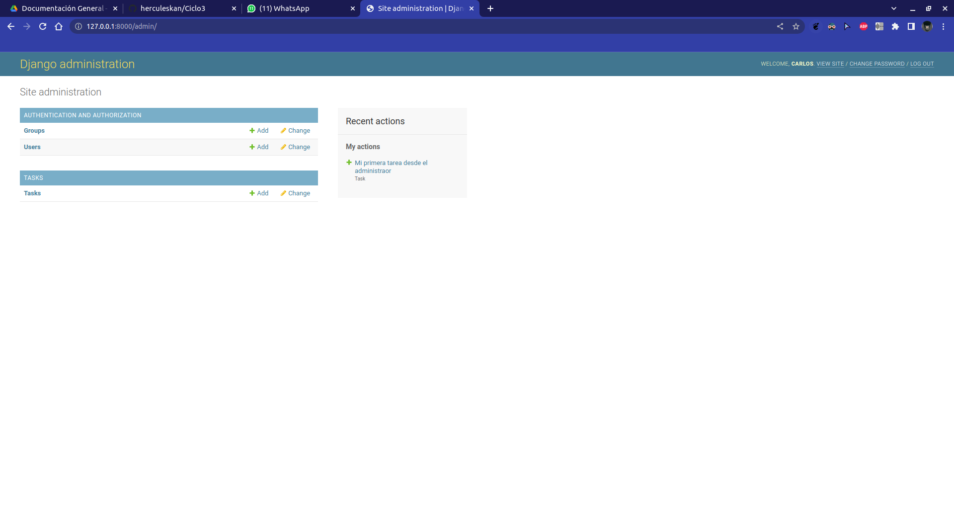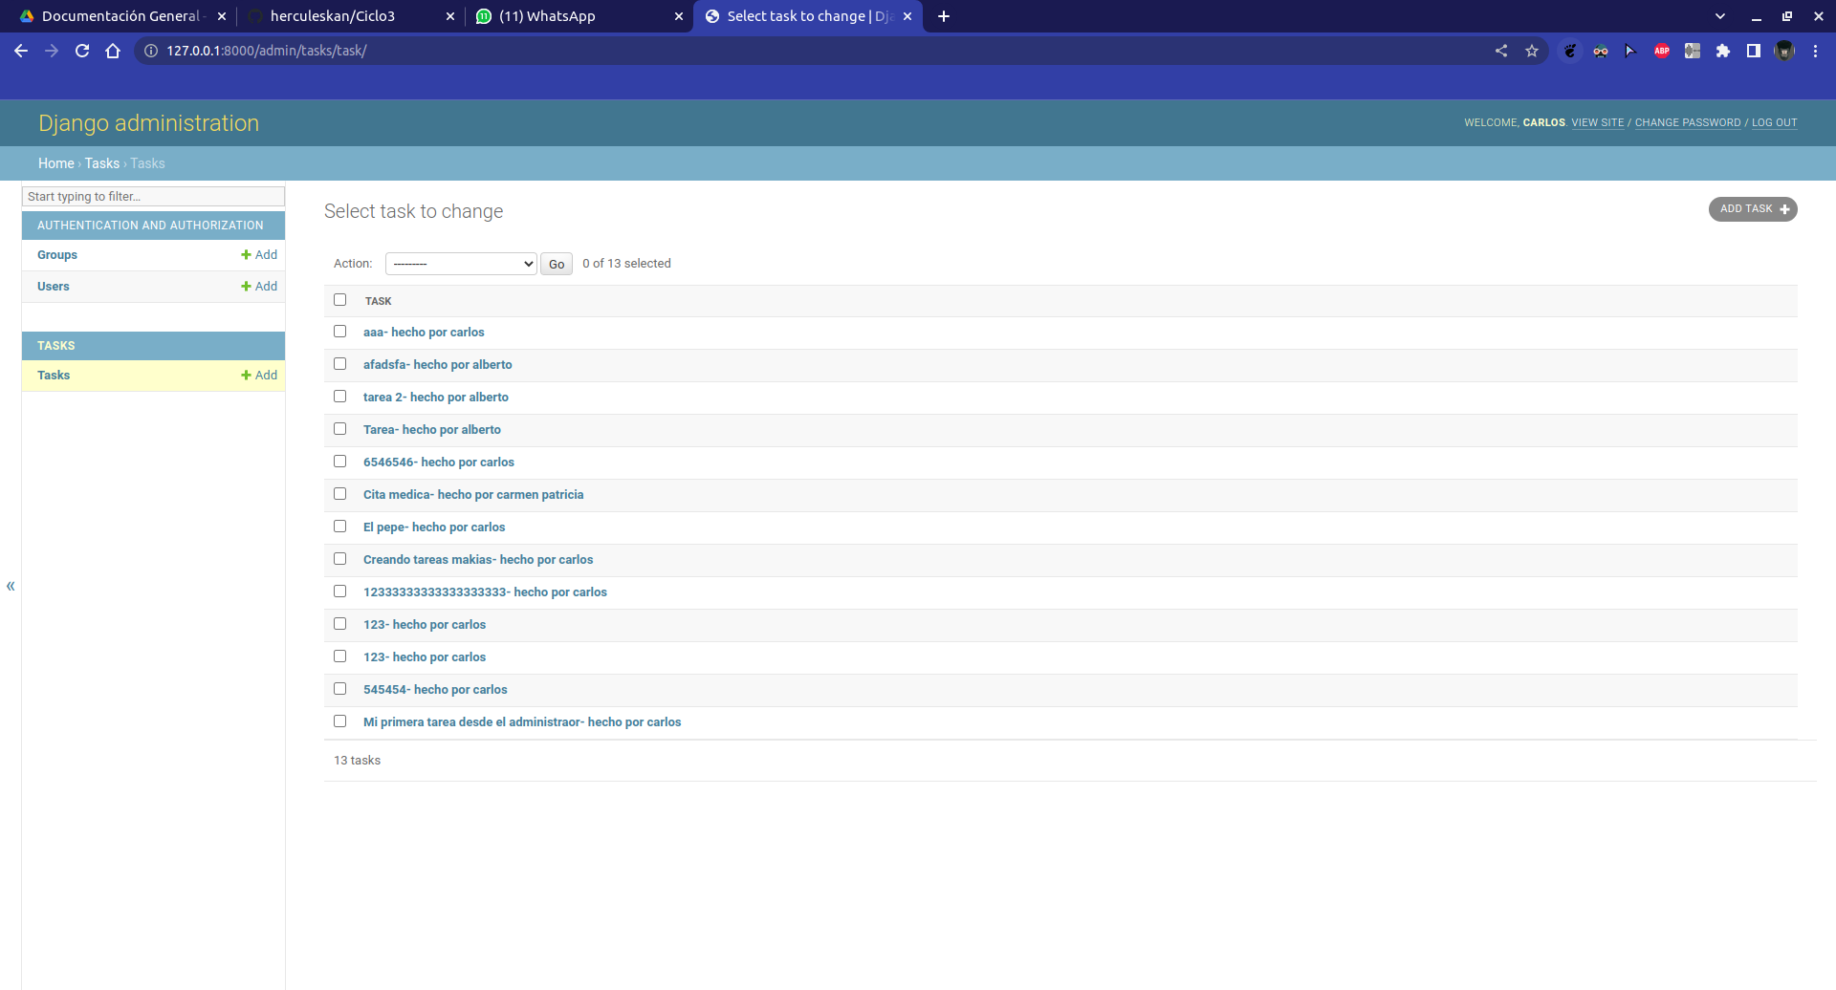

Pruebas unitarias:

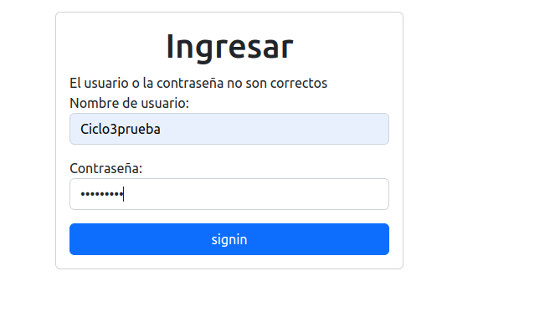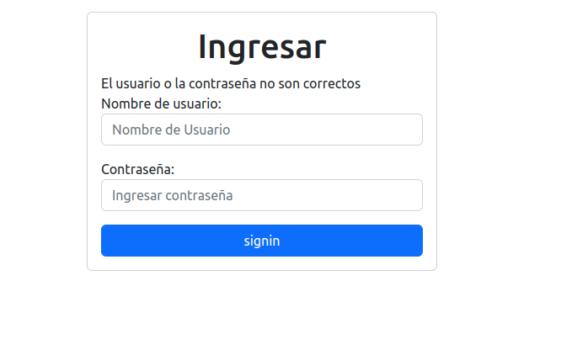

El usuario no puede entrar si no se ha registrado primero en el sign up.

La protección es tal que si se copia la dirección que se quiere ir, por ejemplo “tasks” te redireccionará al Signin porque necesitas primero ingresar con clave y contraseña para entrar:



Procedemos a registrarnos con el nick “ciclo 3 prueba”:

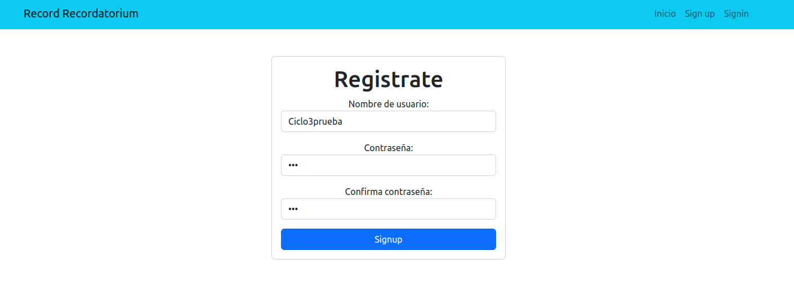

Prestar atención a las barras de navegación.

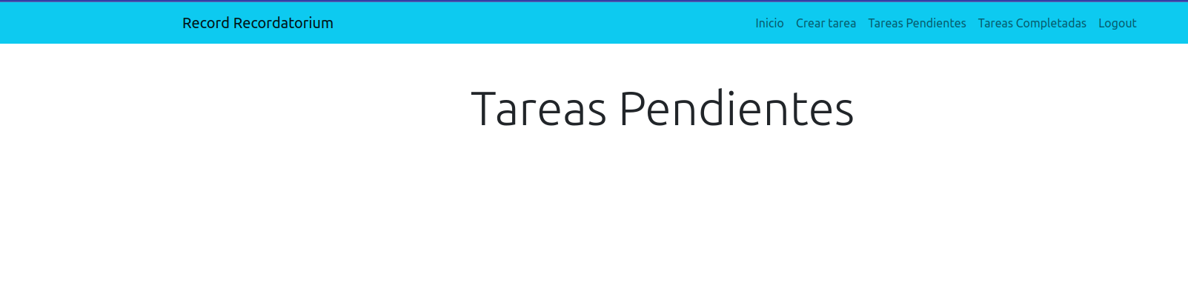

Una vez que el usuario ingresó, la navegación cambia a y se le agrega “crear tareas, tareas pendientes, tareas completadas y el logout